FXD1B机车制动柜电气接口要求
除制动机自带线外，制动机通过布置在制动柜侧面的3个48芯哈丁连接器与机车控制系统连接，制动柜自带的哈丁插座及配件应与表1所列部件配套。
制动柜提供3个哈丁连接器插座的所有部件。
表1 机车端哈丁连接器插头组件规格型号
名称 | 型号 | 图纸 | 备注
上壳 | 19 40 024 0513 | 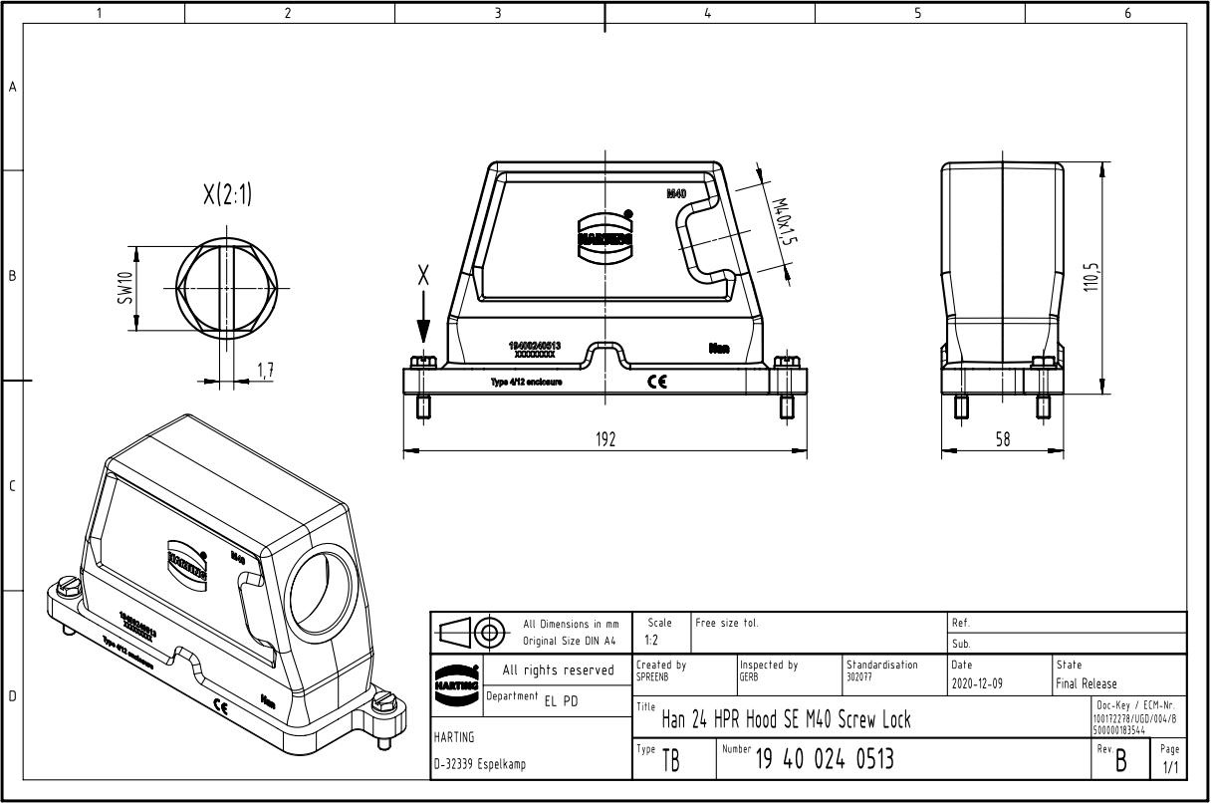
铰链式框架 | 09 14 024 0313
插芯 | 09 14 008 3101 | 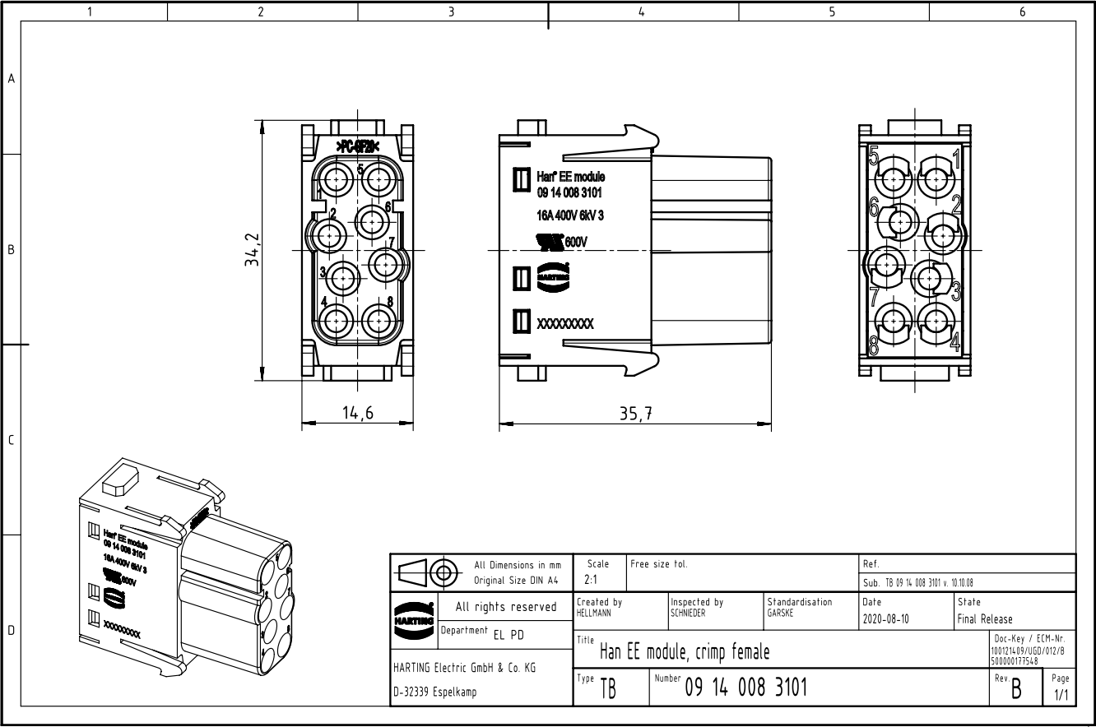
导向销 | 09 14 000 9908 | 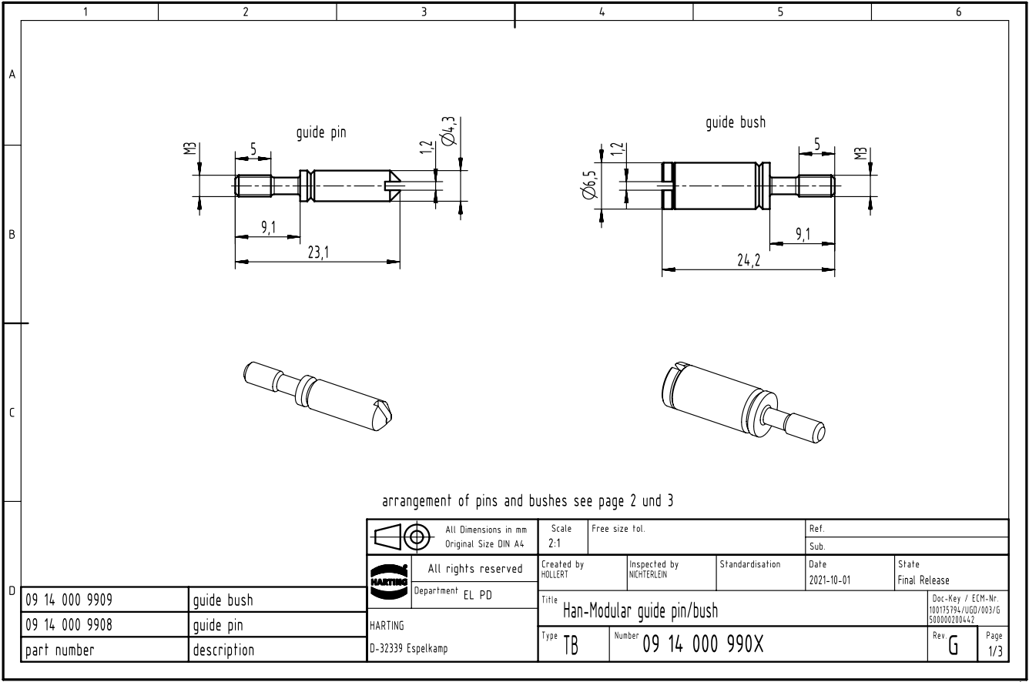
导向孔 | 09 14 000 9909
固定件 | 09 14 000 9960 | 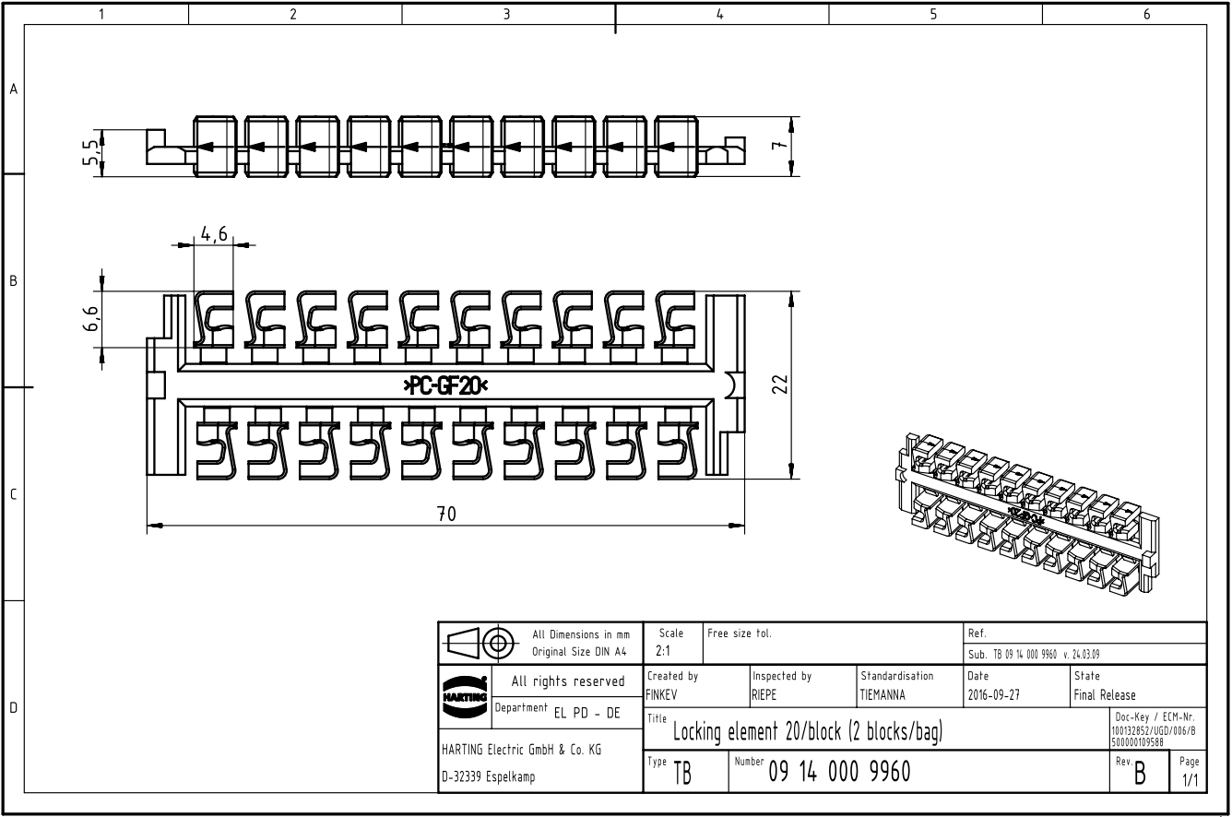
母针0.75mm² | 09 33 000 6215 | 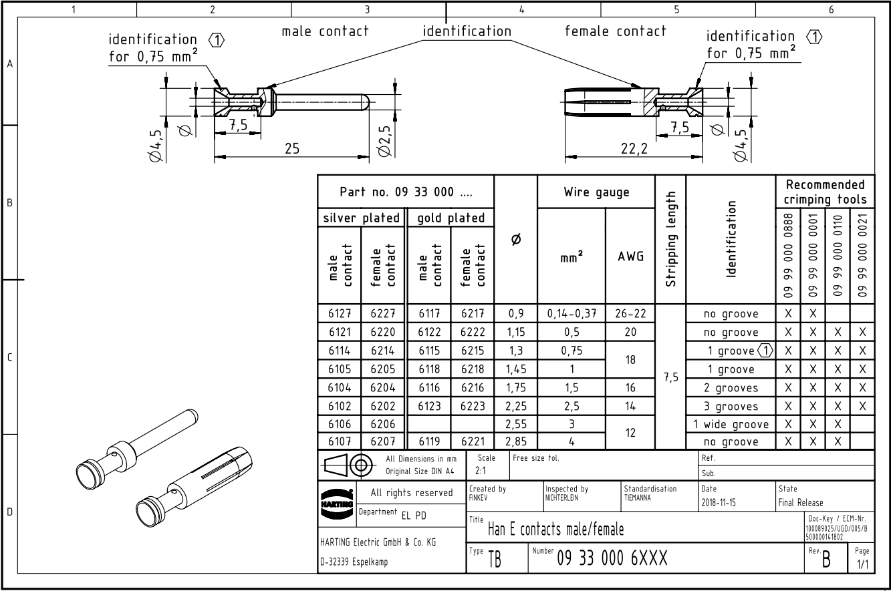
母针1.0mm² | 09 33 000 6218
母针1.5mm² | 09 33 000 6216
制动柜X1、X2、X3连接器的防错编码针孔方位如图1所示。
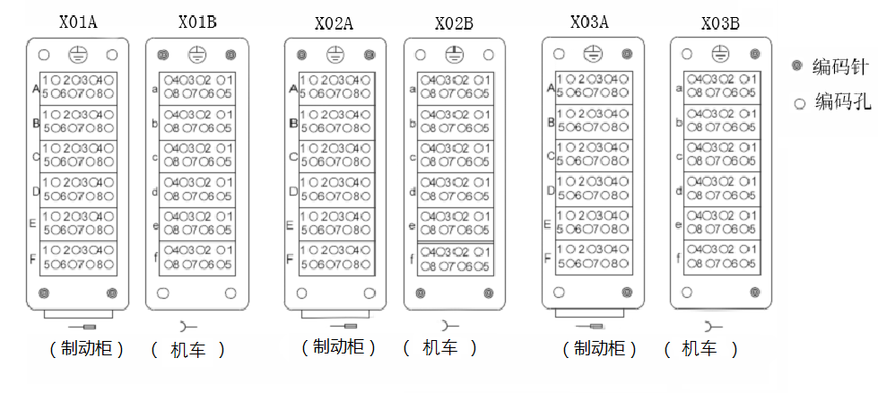
图1 连接器防错编码针孔方位

制动机X1～X3连接器点位定义
连接器 | 针号 | 定义说明 | 线径/mm² | 备注
 |  | 制动柜X1插头点位定义
X1 | A1 | 总风压力开关电源DC 110V | 1.0
X1 | A2
X1 | A3
X1 | A4 | 0＝“总风压力≤800kPa”（总风压力降至800kPa时，和X1A1点断开）  1＝“总风压力≥950kPa”（总风压力升至950kPa时，和X1A1点联通） | 1.0 | 总风压力开关1
X1 | A5 | 0＝“总风压力≥600kPa”（总风压力升至600kPa时，和X1A1点断开）  1＝“总风压力≤500kPa”（总风压力降至500kPa时，和X1A1点联通） | 1.0 | 总风压力开关2
X1 | A6
X1 | A7 | 0＝“总风压力≥950kPa”（总风压力升至950kPa时，和X1A1点断开）  1＝“总风压力≤680kPa”（总风压力降至680kPa时，和X1A1点联通） | 1.0 | 总风压力开关3
X1 | A8
X1 | B1 | 停放压力开关和停放隔离塞门电源DC 110V | 1.0
X1 | B2 | 0＝“停放管压力≤450kPa”（停放管压力降至450kPa时，和X1B1点断开）  1＝“停放管压力≥480kPa”（停放管压力升至480kPa时，和X1B1点联通） | 1.0 | 停放压力开关1  CAB-B为4.5/4.8
X1 | B3 | 0＝“停放管压力≥120kPa”（停放管压力升至120kPa时，和X1B1点断开）  1＝“停放管压力≤80 kPa”（停放管压力降至80 kPa时，和X1B1点联通） | 1.0 | 停放压力开关2
X1 | B4 | 0＝“停放隔离塞门关闭、气路截断”（和X1B1点断开）  1＝“停放隔离塞门打开、气路导通”（和X1B1点联通） | 1.0
X1 | B5
X1 | B6 | 0＝“停放管压力≥480 kPa”（停放管压力升至480kPa时，和X1B1点断开）  1＝“停放管压力≤450 kPa”（停放管压力降至450kPa时，和X1B1点联通） | 1.0 | 停放压力开关1  CAB-B为4.5/4.8
X1 | B7
X1 | B8
X1 | C1 | Ⅰ、Ⅱ架制动缸隔离塞门电源DC 110V | 1.0
X1 | C2
X1 | C3
X1 | C4
X1 | C5
X1 | C6 | 0＝“Ⅰ架空气制动隔离塞门关闭、气路截断”（和X1C1点断开）  1＝“Ⅰ架空气制动隔离塞门打开、气路导通”（和X1C1点联通） | 1.0
X1 | C7 | 0＝“Ⅱ架空气制动隔离塞门关闭、气路截断”（和X1C1点断开）  1＝“Ⅱ架空气制动隔离塞门打开、气路导通”（和X1C1点联通） | 1.0
X1 | C8
X1 | D1 | 升弓风缸隔离塞门、升弓压力开关电源DC 110V | 1.0
X1 | D2 | 0＝“升弓风缸隔离塞门关闭、气路截断”（和X1D1点断开）  1＝“升弓风缸隔离塞门打开、气路导通”（和X1D1点联通） | 1.0
X1 | D3 | 0＝“升弓管压力≥650kPa”（升弓管压力升至650kPa时，和X1D1点断开）  1＝“升弓管压力≤480kPa”（升弓管压力降至480kPa时，和X1D1点联通） | 1.0 | 升弓压力开关
X1 | D4
X1 | D5
X1 | D6
X1 | D7
X1 | D8
X1 | E1 | 紧急制动隔离塞门电源DC 110V | 1.0
X1 | E2 | 0＝“紧急制动隔离塞门关闭、紧急电磁阀气路截断”（和X1E1点断开）  1＝“紧急制动隔离塞门打开、紧急电磁阀气路导通”（和X1E1点联通） | 1.0 | 辅助功能模块
X1 | E3
X1 | E4
X1 | E5 | 撒砂隔离塞门电源DC 110V | 1.0
X1 | E6 | 0＝“撒砂隔离塞门关闭、气路截断”（和X1E5点断开）  1＝“撒砂隔离塞门打开、气路导通”（和X1E5点联通） | 1.0
X1 | E7
X1 | E8
X1 | F1 | 干砂电磁阀驱动信号DC 110V | 1.0 | 仅1B
X1 | F2 | 向后撒砂电磁阀驱动信号DC 110V | 1.0
X1 | F3 | 向前撒砂电磁阀驱动信号DC 110V | 1.0
X1 | F4 | 干砂/向后撒砂/向前撒砂电磁阀驱动信号DC 0V | 1.0
X1 | F5 | 停放制动施加电磁阀驱动信号DC 110V | 1.0
X1 | F6 | 停放制动缓解电磁阀驱动信号DC 110V | 1.0
X1 | F7
X1 | F8 | 停放制动施加/缓解电磁阀驱动信号DC 0V | 1.0
 |  | 制动柜X2插头点位定义
X2 | A1 | BCU牵引封锁请求电源DC 110V | 1.0
X2 | A2 | 0＝“BCU未请求牵引封锁”（和X2A1点断开）  1＝“BCU请求牵引封锁”（和X2A1点联通） | 1.0
X2 | A3
X2 | A4
X2 | A5
X2 | A6
X2 | A7
X2 | A8 | 0＝“电钥匙未占用”  1＝“电钥匙占用” | 1.0
X2 | B1 | BCU紧急制动反馈信号电源DC 110V | 1.0
X2 | B2
X2 | B3 | 0＝“BCU未处于紧急制动状态”（和X2B1点断开）  1＝“BCU处于紧急制动状态”（和X2B1点联通） | 1.0 | BCU反馈
X2 | B4
X2 | B5 | 制动缸压力开关1电源DC 110V | 1.0
X2 | B6 | 0＝“制动缸压力≤70kPa”（制动缸压力降至70kPa时，和X2B5断开）  1＝“制动缸压力≥90kPa”（制动缸压力升至90kPa时，和X2B5联通） | 1.0 | 小闸给出。  补机不输出。
X2 | B7
X2 | B8
X2 | C1 | BCU故障反馈信号电源110V | 1.0
X2 | C2
X2 | C3 | 0＝“BCU无故障”（和X2C1点断开）  1＝“BCU有故障”（和X2C1点联通） | 1.0 | BCU反馈
X2 | C4
X2 | C5 | 制动缸压力开关2电源DC 110V | 1.0
X2 | C6 | 0＝“制动缸压力≤20kPa”（制动缸压力降至20kPa时，和X2C5断开）  1＝“制动缸压力≥40kPa”（制动缸压力升至40kPa时，和X2C5联通） | 1.0 | 本/补/单机BCU均输出
X2 | C7
X2 | C8
X2 | D1 | 惩罚制动1指令DC 110V | 1.0
X2 | D2 | 惩罚制动1指令DC 0V | 1.0
X2 | D3 | 惩罚制动2指令DC 110V | 1.0
X2 | D4 | 惩罚制动2指令DC 0V | 1.0
X2 | D5 | 机车紧急制动请求信号DC 110V | 1.0
X2 | D6 | 机车紧急制动请求信号DC 0V | 1.0
X2 | D7 | DBI驱动信号DC 110V | 1.0
X2 | D8 | DBI驱动信号DC 0V | 1.0
X2 | E1
X2 | E2
X2 | E3 | 零速信号DC110V | 1.0
X2 | E4 | 零速信号DC0V | 1.0
X2 | E5
X2 | E6
X2 | E7
X2 | E8
X2 | F1 | 升弓钥匙阀a1触点 | 1.0
X2 | F2 | 升弓钥匙阀a2触点  升弓钥匙阀打开时，a1与a2点联通、气路导通  升弓钥匙阀关闭时，a1与a2点断开、气路截断 | 1.0
X2 | F3
X2 | F4
X2 | F5 | 升弓钥匙阀b1触点 | 1.0
X2 | F6 | 升弓钥匙阀b2触点  升弓钥匙阀打开时，b1与b2点联通、气路导通  升弓钥匙阀关闭时，b1与b2点断开、气路截断 | 1.0
X2 | F7
X2 | F8
 |  | 制动柜X3插头点位定义
X3 | A1
X3 | A2 | 1＝“总风压力≥450kPa”  0＝“总风压力≤350kPa，BCU触发断钩保护” | 1.0 | 断钩保护压力开关。本务车不用。
X3 | A3 | 断钩保护压力开关DC 0V | 1.0
X3 | A4
X3 | A5
X3 | A6
X3 | A7 | 紧急制动电磁阀（辅助功能模块）驱动信号DC 110V | 1.0
X3 | A8 | 紧急制动电磁阀（辅助功能模块）驱动信号DC 0V | 1.0
X3 | B1 | 制动控制电源1 DC 110V | 1.5 | CAB-A：EIU+EPCU  CAB-B：EIU
X3 | B2
X3 | B3 | 制动控制电源2 DC 110V | 1.0 | CAB-B专用：EPCU
X3 | B4
X3 | B5 | 制动控制电源1 DC 0V | 1.5 | CAB-A：EIU+EPCU  CAB-B：EIU
X3 | B6
X3 | B7 | 制动控制电源2 DC 0V | 1.0 | CAB-B专用：EPCU
X3 | B8
X3 | C1
X3 | C2
X3 | C3
X3 | C4
X3 | C5
X3 | C6
X3 | C7
X3 | C8
X3 | D1
X3 | D2
X3 | D3
X3 | D4
X3 | D5 | 无火塞门电源DC 110V | 1.0
X3 | D6 | 0＝“无火塞门正常位、气路截断、无火状态切除”（和X3D5点断开）  1＝“无火塞门无火位、气路导通、无火状态投入”（和X3D5点联通） | 1.0
X3 | D7
X3 | D8
X3 | E1
X3 | E2
X3 | E3
X3 | E4
X3 | E5 | 0＝“空气后备制动塞门关闭、气路截断、后备制动切除”  1＝“空气后备制动塞门打开、气路导通、后备制动投入” | 1.0 | -B专用
X3 | E6 | 后备制动塞门信号DC 0V | 1.0 | -B专用
X3 | E7
X3 | E8
X3 | F1
X3 | F2
X3 | F3
X3 | F4
X3 | F5
X3 | F6
X3 | F7
X3 | F8

